西門國小99學年度第一學期數學單元三(多邊形)平時測驗卷 | ____年___班 座號_____ 姓名：

一、選擇題：每題3分、共18分
- 對邊會互相平行；乙.每邊都等長；丙.每個角都一樣大；丁.每個角都是直角。哪些是正多邊形的條件？（①甲和乙②乙和丙③丙和丁④甲和丁）
- 計算五邊形內各角的和，下列哪個方法是正確的？（①3×360度②3×180度③2×360度④2×180度）
- 下列敘述哪一個是不正確的？（①三角形有三個邊、三個角②正四邊形又叫正方形③正八邊形內每個角的角度都相等④正三角形內的每個角都是90度）
- 正多邊形內的每個角有什麼關係？（①一樣大②不一樣大③無法比較）
- 阿倫將寬為15公分的長方形紙板隨意剪成兩部分，下列哪個圖形可能是阿倫剪出來的？
（①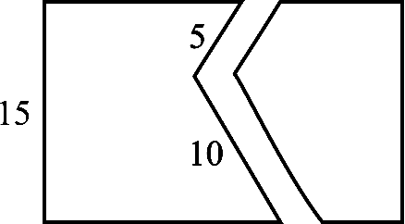 ②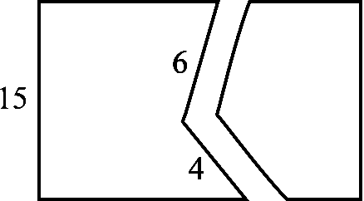
③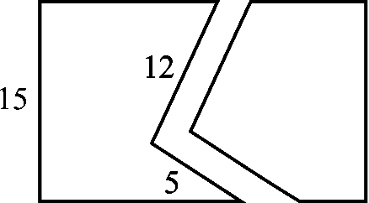 ④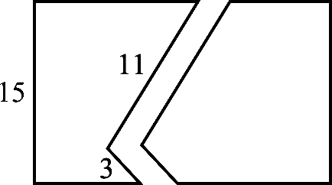）
- 六邊形內各角的和是四邊形內各角的和的幾倍？（①1.5倍②2倍③3倍④4倍）
二、應用題：每個答案4分、共44分
- 求出圖中角ㄅ的角度為幾度？
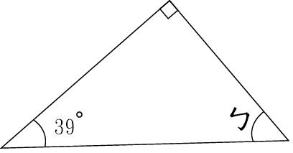
- 哥哥畫了一個六邊形，弟弟畫了一個長方形，這兩個圖形內各角的和相差幾度？

- 下圖是1個正六邊形，角A的角度是120度，(1)其他角的角度各是幾度？(2)正六邊形內各角的和是幾度？
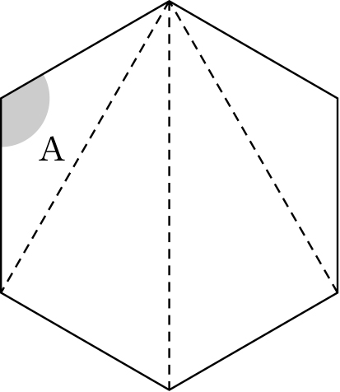

- 下圖中，塗色部分是等腰三角形，求出角1、角2和角3的度數？
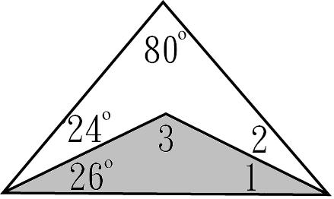
- 多邊形內的未知角是幾度？每個三角形內的3個角合起來是180度。
(1)
(2)
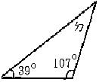
(3)
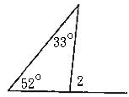
(4)
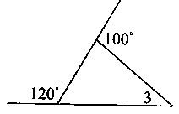
- 有一個多邊形內各角的和超過1000度，這個多邊形最少有幾個邊？

- 小明畫了一個五邊形，在五邊形內有三個角是直角，另外兩個角的角度恰好相等。請問這個五邊形最大的角是幾度？

三、填填看：每格2分、共38分
- ①五邊形有( )個邊、( )個角和( )個頂點。
②八邊形有( )個邊、( )個角和( )個頂點。
- ①等腰三角形是正多邊形嗎？（ ）
②正七邊形是多邊形嗎？（ ）
③五個邊都一樣長的五邊形一定是正五邊形嗎？（ ）
- 任意6根不同長度的筷子可以組成( )形。
- 每個邊一樣長，且每個角都一樣大的多邊形叫做（ ）。
- ①有兩雙對邊互相平行的四邊形：（ ）、（ ）、（ 正方形 ）、（ ）
②每邊一樣長的四邊形：（ ）、（ ）
③每個角一樣大的四邊形：（ ）、（ ）
④只有一雙對邊互相平行：（ ）

